Дії з натуральними числами

Цільова група:
- учні 5 класу
Тривалість:
- 45 хв.
Мета:
- узагальнити й систематизувати знання з теми «Множення і ділення натуральних чисел» шляхом розв’язування прикладних задач;
- вдосконалити навички виконувати математичні розрахунки;
- створити умови для усвідомлення цінності практичного використання натуральних чисел у підприємницькій діяльності;
- розвивати логічне мислення, ініціативність, лідерські якості;
- виховувати самостійність, принциповість, комунікативні компетентності.
Операційні цілі (завдання):
Після закінчення уроку учень знає
- алгоритми множення і ділення натуральних чисел
- одиниці виміру маси, площі;
розуміє
- значення математики для ведення успішної підприємницької діяльності;
вміє
- застосовувати алгоритми множення і ділення натуральних чисел до розв’язування задач
- переводити одні одиниці виміру маси в інші;
може
- аналізувати проблемну ситуацію;
- виявляти ініціативу;
- наводити аргументи та відстоювати власну позицію;
- співпрацювати в команді.
Методи і техніки:
- робота в групі
- дерево прийняття рішень
Обладнання:
- аркуші А4;
- схема дерева рішень на ватмані А1
- ручки, клей;
- папки з матеріалами.
Допоміжні матеріали:
Додаток 1. Домашнє завдання.
Додаток 2. Зразок виконаного домашнього завдання
Додаток 3-5. Папки з матеріалами
Додаток 6. Завдання для груп
Додаток 7. Схема «Дерево прийняття рішень»

Перебіг уроку
- Вступна частина
  - Повідомте учням тему і мету уроку - формування навичок застосування множення і ділення натуральних чисел до задач прикладного характеру.
  - Перевірте виконання домашнього завдання (Додаток 1).
  - Розгляньте результати обчислень біля дошки і запропонуйте учням звірити одержані відповіді зі зразком (Додаток 2).
  - При виявленні помилкових результатів запропонуйте учням пригадати правило переходу від одних одиниць вимірювання площі до інших і здійснити швидку корекцію обчислень.
  - Узагальніть знання учнів про прямокутний паралелепіпед.
Усні вправи:
1. Знайдіть периметр прямокутника, площа якого дорівнює 32 см², а одна із його сторін 4 см.
2. На рис. зображені геометричні фігури. Знайдіть «зайву» фігуру. Поясніть свій вибір.
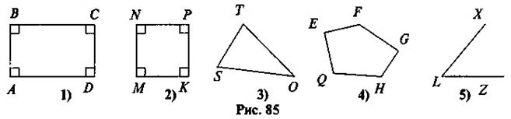
3. Заповніть порожнини в ланцюжках:

4. Чи існує прямокутник у якого периметр і площа відповідно дорівнюють Р = 20 см, S = 36 см²?

  - Змоделюйте ситуацію у вигляді проблемної задачі: повідомте учнів, що необхідно пофарбувати моделі кубів і прямокутних паралелепіпедів, які стоять в кабінеті математики, а також зробити модель прямокутного паралелепіпеді з дроту.
- Основна частина
Повідомте учнів, що далі вони будуть працювати у групах.
Об’єднайте учнів у 3 групи за допомогою карток трьох кольорів і запропонуйте кожній групі зайняти місце за окремим столом. Роздайте папки з матеріалами (Додаток 3-5).
Коротко поясніть учням завдання для кожної групи (Додаток 6).
Після закінчення роботи попросіть представників кожної групи презентувати результати роботи та розмістити їх на дереві рішень (Додаток
- Підсумкова частина
  - Підведіть підсумок уроку, запитайте учнів, що виявилося для них найскладнішими, а що було приємним. Заохочуйте їх, щоб вони поділилися своїми думками.
  - Відзначте всі підприємницькі риси, які виявили учні під час уроку. Запитайте, в який момент уроку вони відчули себе здатними брати на себе відповідальність та ініціативу, чи зрозуміли застосування математики для вирішення практичних задач.
  - На домашнє завдання запропонуйте відшукати інші приклади на застосування алгоритмів множення обо ділення натуральних чисел, вирішення практичних задач.
Додаток 1
Домашнє завдання
Учні виконують індивідуально до початку уроку (вдома).
1.Чи вистачить 5 т гороху, щоб засіяти ним поле, яке має форму прямокутника зі сторонами 500 м і 400 м, якщо на 1 га землі треба висіяти 260 кг гороху?
2.Обчисліть периметр і площу фігури, зображеної на рисунку:
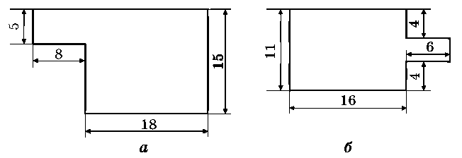

Додаток 2
Зразок виконаного домашнього завдання
- 5 т = 5000 кг.
1) 500 • 400 = 200 000 (м²) = 20 (га) - площа поля.
2) 260 • 20 = 5200 (кг) - гороху потрібно, щоб засіяти все поле.
3) 5200 - 5000 = 200 (кг) - не вистачить.
Відповідь. Не вистачить 200 кг гороху, щоб засіяти все поле.
- a) BD = 8 см + 18 см = 26 см; FG = 15 см - 5 см = 10 см.
Периметр ділянки: Р = AB + BD + DE + EF + FG + GA = 5 см + 26 см + 15 см + 18 см + 10 см + 8 см = 82 см.
Площа ділянки 1: S₁ = 5 см • 8 см = 40 см²;
Площа ділянки 2: S₂ = 18 см • 15 см = 270 см²;
Площа всієї ділянки: S = S₁ + S₂ = 40 см² + 270 см² = 310 см².
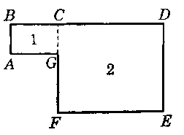
b) EF = AB - CD - GH = 11 см - 4 см - 4 см = 3 см.
Периметр ділянки: Р = АВ + ВС + CD + DE + EF + FG + GH + НА = 11 см + 16 см + 4 см + 6 см + 3 см + 6 см + 4 см + 16 см = 66 см.
Площа ділянки 1; S₁ = 11 см • 16 см = 176 см²;
Площа ділянки 2: S₂ = 6 см • 3 см = 18 см²;
Площа всієї ділянки: S = S₁ + S₂ = 176 см² + 18 см² = 194 см².
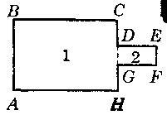
Додаток 3
Емаль для підлоги "Sniezka" 2,5л, горіх
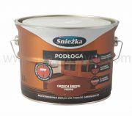

Ціна: 380.61 грн.
Опис
Модифікована емаль для дерев’яної підлоги.
Властивості:
*ВСОКА МІЦНІСТЬ ТА СТІЙКІСТЬ ДО СТИРАННЯ *відмінна адгезія з основою
*для зовнішніх та внутрішніх робіт
*відмінні захисні та екоративні властивості
*стійкі кольори
Застосування:
Емаль призначена для декоративно-захисного фарбування дерев´яної підлоги та інших предметів з деревини та деревопохідних матеріалів, які використовуються всередині та назовні приміщень.
Розхід:
13 м²/л при одношаровому нанесенні - залежно від виду основи та способу нанесення
Упаковки: 1 л, 2,5 л
Доступні кольори: світлий горіх, середній горіх, проміжний горіх
Вигляд покриття: глянцевий
час висихання при температурі +20°С та відносній вологості повітря 55% – 12 годин. Термін придатності: 24 місяці з дати виготовлення
Додаток 4

Емаль для підлоги "ЗЕБРА" 2,8кг Червоно-коричнева
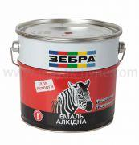

Ціна: 136.50 грн.
Опис
Для фарбованих і не фарбованих підлог у середині приміщення.
Властивості:
*ВИСОКА МІЦНІСТЬ ТА СТІЙКІСТЬ ДО СТИРАННЯ *відмінна адгезія з основою
*для зовнішніх та внутрішніх робіт
*відмінні захисні та екоративні властивості
*стійкі кольори
Застосування:
Емаль призначена для декоративно-захисного фарбування дерев´яної підлоги та інших предметів з деревини та деревопохідних матеріалів, які використовуються всередині та назовні приміщень.
Розхід:
180г/м.кв при одношаровому нанесенні - залежно від виду основи та способу нанесення
Упаковки: 0,9кг, 2,8кг
Доступні кольори: червоно-коричнева
Вигляд покриття: матовий
час висихання при температурі +20°С та відносній вологості повітря 55% – 24 години . Термін придатності: 24 місяці з дати виготовлення
Додаток 5
Емаль для підлоги "МАЛЬВА" 2,8кг Червоно-коричневий
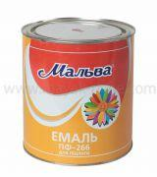

Ціна: 109.10 грн.
Опис
Для фарбованих і не фарбованих підлог у середині приміщення.
Властивості:
*СЕРЕДНЯ МІЦНІСТЬ ТА СТІЙКІСТЬ ДО СТИРАННЯ
*для зовнішніх та внутрішніх робіт
*має захисні та декоративні властивості
*стійкі кольори
Застосування:
Емаль призначена для декоративно-захисного фарбування дерев´яної підлоги та інших предметів з деревини та деревопохідних матеріалів, які використовуються всередині та назовні приміщень.
Розхід:
180г/м.кв при одношаровому нанесенні - залежно від виду основи та способу нанесення
Упаковки: 0,9кг, 2,8кг
Доступні кольори: червоно-коричнева
Вигляд покриття: матовий

час висихання при температурі +20°С та відносній вологості повітря 55% – 36 години. Термін придатності: 24 місяці з дати виготовлення
Додаток 6
Завдання:
- Кожна група має обчислити вартість фарбування геометричних фігур: кубів – 5 штук і прямокутних паралелепіпедів – 7 штук (враховуючи розміри фігур, розхід та ціну фарби) відповідно до наданого матеріалу:
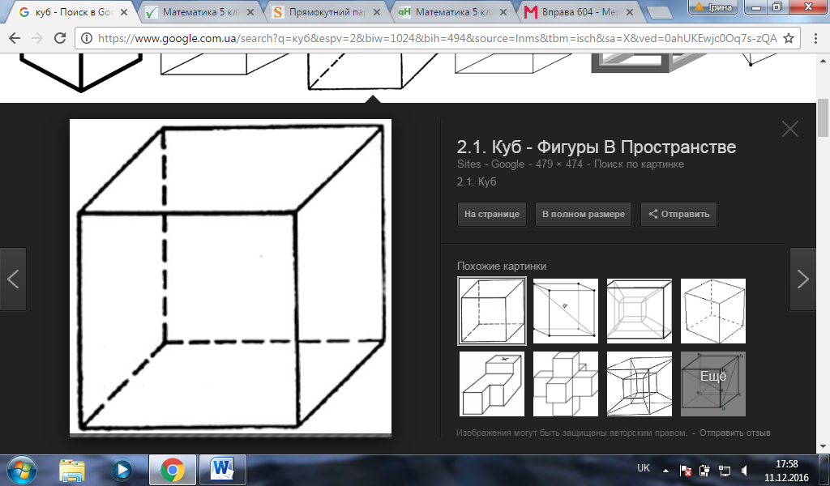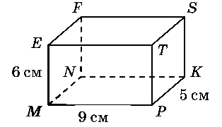
6 см

- Результати роботи помістити на дерево рішень
- Враховуючи вартість, позитивні та негативні наслідки, підібрати найбільш оптимальний варіант для фарбування фігур.

Додаток 7
